«Согласовано» «Утверждаю»
Начальник Управления по образованию Директор муниципального бюджетного
Администрации Наро-Фоминского общеобразовательного учреждения
муниципального района Атепцевской средней общеобразовательной
школы
_______________В.Ф.Хлебникова ______________Т.В. Вишневская
«____»___________2014 г. «____»____________2014г.

План
финансово-хозяйственной
деятельности

Муниципального бюджетного
общеобразовательного учреждения

АТЕПЦЕВСКОЙ

средней общеобразовательной школы

на 2014 год

с. Атепцево Наро-Фоминского
муниципального района Московской области

МБОУ Атепцевская СОШ

Общая характеристика учреждения

№ п/п | Характеристика учреждения
1 | Основные виды деятельности | Учреждение реализует образовательные программы начального общего образования
 |  | Учреждение реализует образовательные программы основного общего образования и имеет право на выдачу выпускникам аттестатов об основном общем образовании
 |  | Учреждение реализует образовательные программы среднего (полного) общего образования и имеет право на выдачу выпускникам аттестатов о среднем (полном) общем образовании
2 | Основные общеобразовательные программы | начальное общее образование
 |  | основное общее образование (общеобразовательные программы)
 |  | среднее (полное) общее образование (общеобразовательные программы)
3 | Лицензия | Выдано Министерством образования Московской области РО МО №002038, регистрационный № 68861 от 21.03.2012 г., срок действия лицензии - бессрочно
 | Свидетельство о государственной аккредитации | Министерство образования Московской области АА 149770 регистрационный №3670 от 14 мая 2009 года, срок действия до 14 мая 2014 года
 | Заключение по аттестации | Соответствует заявленному типу учреждения и качеству подготовки выпускников, соответствует требованиям государственных образовательных стандартов
 | Тип учреждения | Общеобразовательное учреждение
 | Вид учреждения | Средняя общеобразовательная школа
4 | Структура управления учреждением | Учредитель, Управляющий совет, директор ОУ, общее собрание коллектива

Анализ существующего положения и перспектив развития образовательного учреждения

Общая характеристика существующего положения образовательного учреждения
Проектная мощность школы – 624 места
Фактическая численность на 01.01.2014г. –306 человек
Структура: на 01.01.2014г. – 17 общеобразовательных классов
Штатное расписание: 53,11 единиц
Из них – руководители – 3,0 ед.
Педагогический персонал – 2,5 ед.
Учителя – 33,61 ед.
Непедагогические работники – 1 ед.
МОП – 13,5 ед.
Административно-хозяйственный – 0 ед.
Численность педагогических кадров: 24 человека
Уровень образования педагогических кадров:
С высшим образованием - 21 человек
Со средне-специальным образованием – 3 человека
Уровень квалификации педагогических кадров:
с высшей категорией –10 человек
с 1 категорией - 8 человек
со 2 категорией – 1 человек
без категории – 5 человек.

Из общего числа учителей имеют:

Высшую квалификационную категорию - 9 учителей
I квалификационную категорию - 9 учителей
Без категории - 5 человека

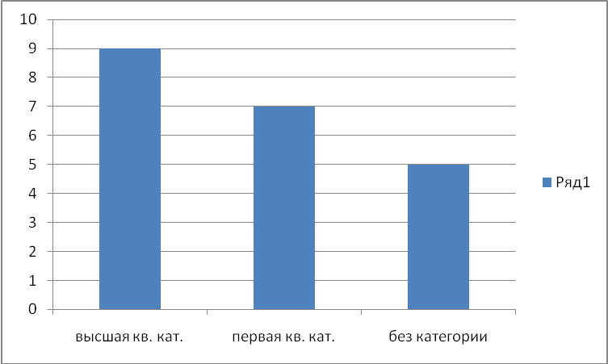

Уровень образования учителей:
высшее образование – 21 учителя
среднее специальное образование - 3 учителя
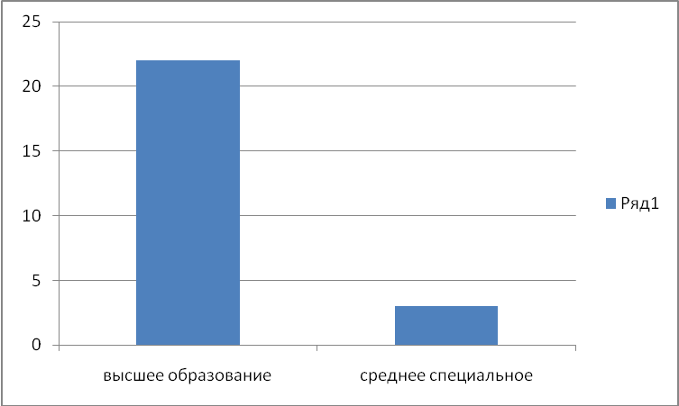

Перспективы развития образовательного учреждения
Основная цель - это формирование общей культуры личности обучающихся на основе усвоения обязательного минимума содержания общеобразовательных программ, их адаптация к жизни в обществе; создание основы для осознанного выбора и последующего освоения профессиональных образовательных программ, воспитание гражданственности, трудолюбия; уважения к правам и свободам человека, любви к окружающей среде, Родине, семье, формирование здорового образа жизни.
Перспективы развития:
- повышение качества образовательного процесса;
- повышение квалификации педагогических работников и привлечение молодых специалистов в систему образования;
- возможность эффективного и целесообразного использования инновационных технологий;
- улучшение материально-технической базы школы;
- создание основы для осознанного выбора и освоения профессии;
- оказание платных услуг;
- возможность привлечения инвестиций.

Показатели качества оказания услуг учреждением
Показатели определяются на основе порядка оказания услуг
1. Соответствие используемых учебных программ перечню рекомендованных и допущенных программ Министерства образования РФ | - «Школа России» и «Классическая начальная школа» (комбинированный УМК - 4а, 4б кл.)  - Планета Знаний (1-3кл.)  - УМК Занкова (2б, 3а кл.)  5-11 классы (используемые учебные программы соответствуют перечню рекомендованных и допущенных программ Министерства образования РФ)
2. Количество выпускников успешно прошедших ЕГЭ | 2009 год – 100%  2011 год – 100%  2012 год – 100%
3. Наличие работающего пункта электронной почты | Да: atepskul@уаndеx.ru
4. Наличие сайта школы | Да: http://www.mbou-atepsk.narod.ru
5. Инновационная деятельность учреждения | 1. Внедрение Модельной методики формирования фонда оплаты труда и стимулирования работников муниципального бюджетного общеобразовательного учреждения.  2. Участие в проекте Модернизации  Российской системы общего образования.  2а.Введение ФГОС ООО.  3. Развитие исследовательской компетенции обучающихся, работа с одарёнными детьми, вовлечение обучающихся в работу научного общества.  4. Внедрение ИКТ и здоровьесберегающих технологий на уроках и во внеурочное время.  5. Продвижение проектов по трудовому воспитанию и профилактике безнадзорности обучающихся:  - «Экологическая бригада»,  - «Трудовая бригада»,  - Оздоровительные площадки при школе во время летних каникул

Характеристика оказываемых услуг

Образовательные услуги:
Основные общеобразовательные программы

№ п/п | Уровень (ступень) образования | Направленность (наименование) образовательной программы | Вид образовательной программы | Нормативный срок освоения
1 | Начальное общее образование  I ступень | Общеобразовательные программы начального общего образования | Основная | 4 года
2 | Основное общее образование  II ступень | Общеобразовательные программы основного общего образования | Основная | 5 лет
3 | Среднее (полное) общее образование  III ступень | Общеобразовательные программы среднего (полного) общего образования;  программы профильного обучения (информационно-технологический профиль) | Основная | 2 года

Развивающие услуги: дополнительное образование обучающихся:

Направление  дополнительного образования | количество  участников | Кружки, секции | за счёт каких  средств реализуется
Художественно-эстетическое | 36 | «Комплексная работа с текстом», «Бисероплетение», «Театральный» | бюджетные
Духовно-нравственное | 36 | «Уроки нравственности», «Фантазия», «Познай себя» | бюджетные
Физкультурно-спортивное | 65 | «Танцевальная палитра», Секции «Футбол», «Волейбол», «Баскетбол», «Лёгкая атлетика» | бюджетные
Физико-техническое | 24 | «Персональный компьютер», «Основы программирования», | бюджетные
Военно-патриотическое | 36 | «ЮИД», «Остров Дружбы», «Дети и молодёжь в англоговорящих странах: жизнь, проблемы, права и обязанности» | бюджетные
Интеллектуально-познавательное | 48 | «Юные знатоки английского», «Учимся говорить по-английски», «В мире занимательной математики», «Эколог» | бюджетные

Организационные услуги:
- консультативная помощь по запросам родителей населения;
- помощь в подготовке детей к школе;
- оздоровительные услуги, направленные на охрану и укрепление здоровья обучающихся;
- организация и проведение летних оздоровительных мероприятий.

